高雄市立海青工商107學年度第2學期學友志工訓練活動
主題 | 同理心與助人技巧、各類身心障礙特質
時間 | 108年4月10、10、17日 | 地點 | 教學大樓1307會議室  喜憨兒基金會綠野香蹤
活 動  照 片 | 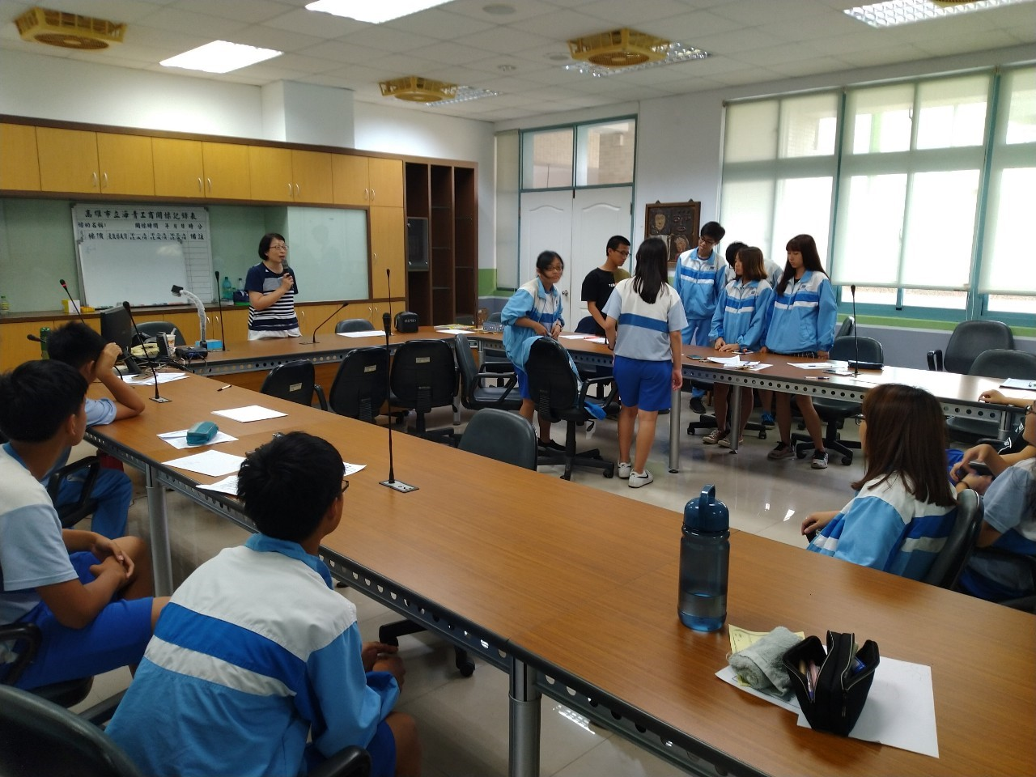
照片  說明 | 以體驗活動引導學友互換立場、設身處地，學習以同理心待人處事。
活 動  照 片 | 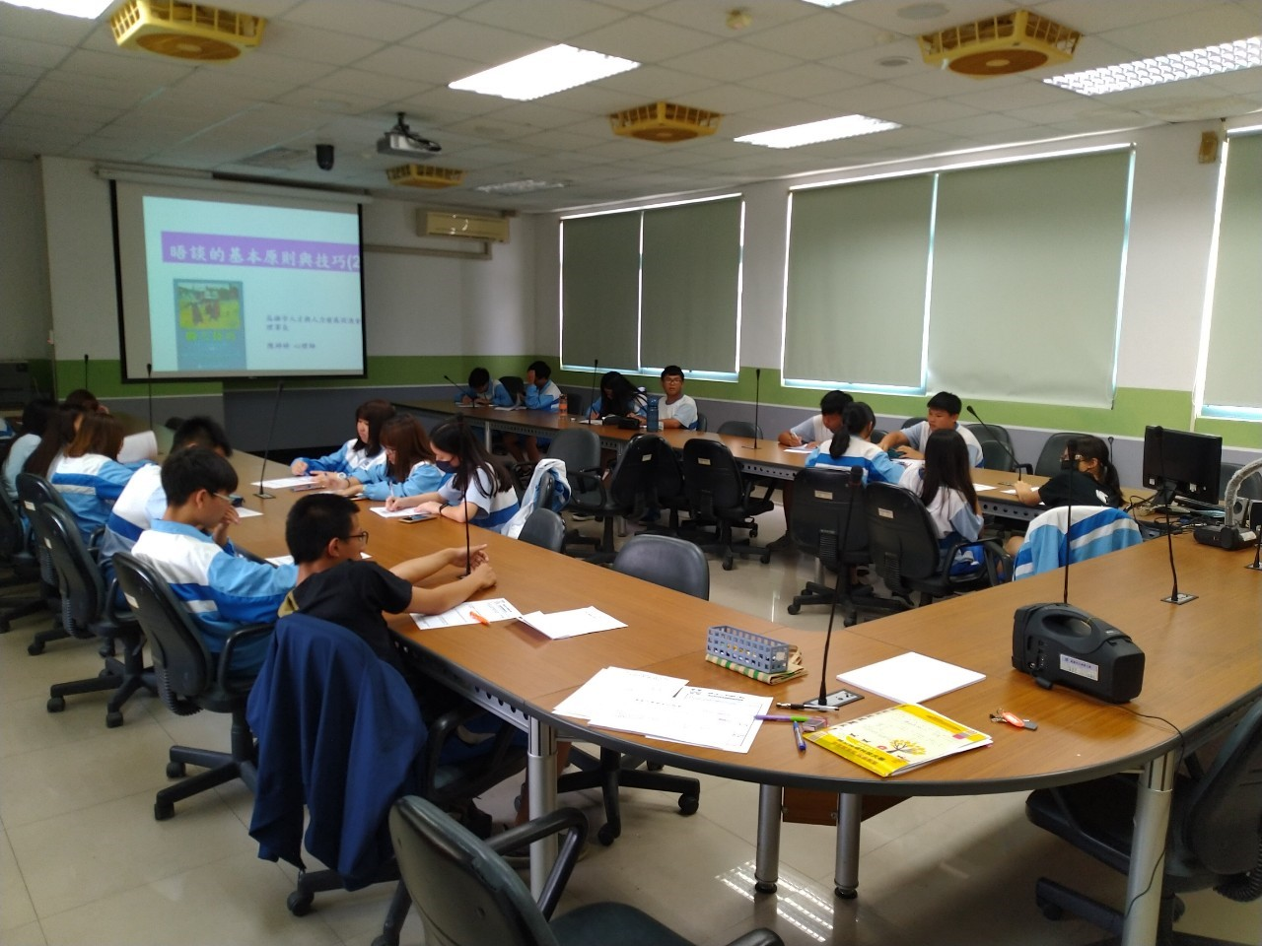
照片  說明 | 以講述、引導討論、澄清、確認的方式，讓學友體認同理及尊重的重要。
高雄市立海青工商107學年度第2學期學友志工訓練活動
主題 | 同理心與助人技巧、各類身心障礙特質
時間 | 108年4月10、10、17日 | 地點 | 教學大樓1307會議室  喜憨兒基金會綠野香蹤
活 動  照 片 | 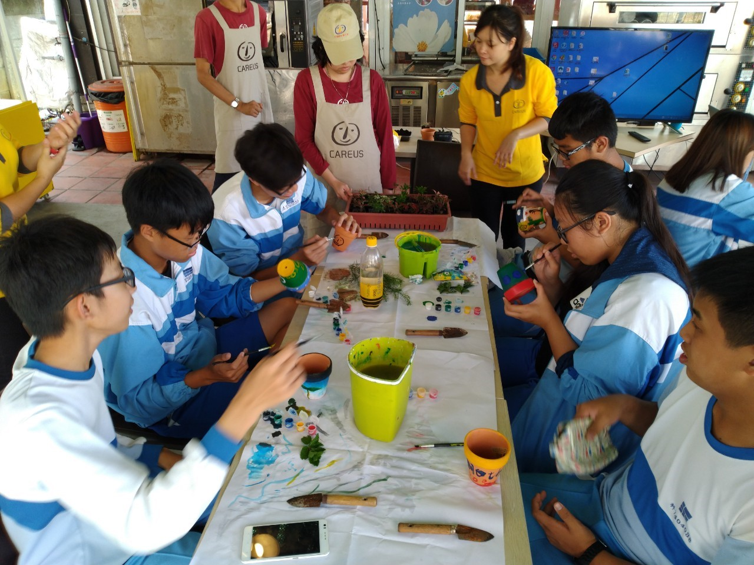
照片  說明 | 至喜憨兒基金會綠野香蹤參觀身障者工作模式、彩繪盆栽實作體驗。
活 動  照 片 | 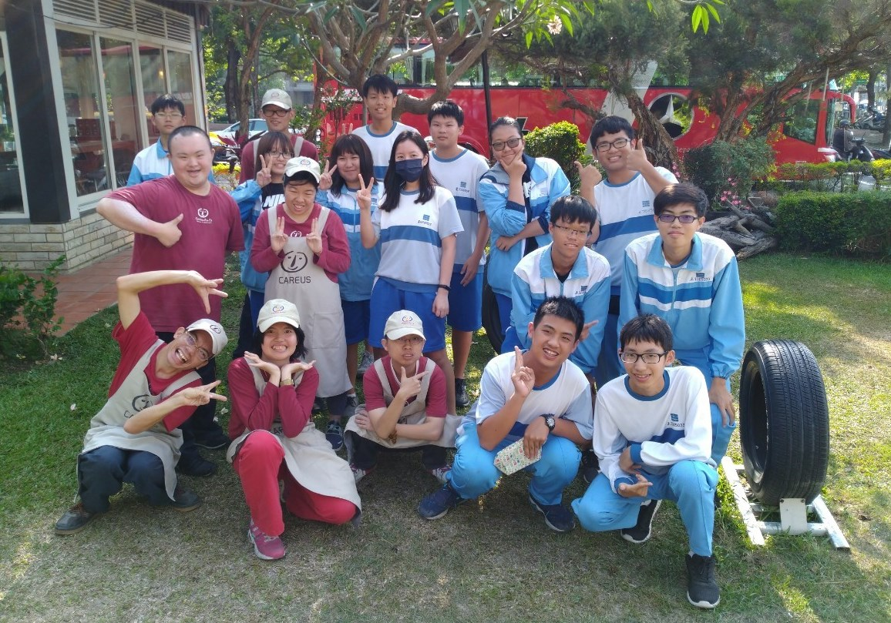
照片  說明 | 與學員一同合影留念，留下美好回憶。

